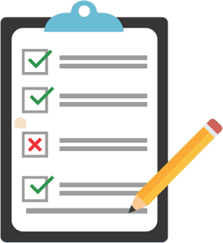  Doelen | Aanpak | Dit kan ik | Dit vind ik hier moeilijk aan
Cijferend Rekenen
Cijferend Optellen | 2 | √ | - Ik vergeet som hoe ik moet lenen.
Cijferend Aftrekken
Cijferend Vermenigvuldigen
Cijferend Delen
Rekenen met Procenten, Breuken, Kommagetallen en Verhoudingen.
Breuken
Kommagetallen
Procenten
Verhoudingen
Meetkunde
Lengte en omtrek
Oppervlakte
Inhoud
Meten
Gewicht
Meetkunde
Geld
Tijd
Overig
Tabellen en grafieken
Schatten
Doelen overzicht
Rekenen groep 8

